Белорусский государственный технологический университет
Факультет информационных технологий
Специальность программная инженерия

Отчёт по лабораторной работе №1
По дисциплине «Разработка и анализ требований»
На тему «Сбор требований»

Выполнил:
Студент 2 курса 8 группы
Кулешов Артём Алексеевич
Преподаватель: асс. Ромыш А.С.

2025, Минск

Вариант 5
- Тема приложения: “Программное средство для организации работы маршрутных такси”.
- Приложение позволит пользователям смотреть действующее расписание маршрутных такси, выбирать различные пункты назначения и добавлять остановки. Это поможет пользователям экономить время и знать точное расписание маршрутных такси. В приложении будет возможность добавлять определенные маршруты в избранное, для получения более быстрого доступа к ним.
- Приложением сможет пользоваться каждый, вне зависимости от возраста. Оно рассчитано на стандартных пользователей, водителей, администраторов.
- Пользовательская история – это описание функциональной возможности ПО, относительно каждого клиента.
«Как [тип клиента], [хочу что-то], [чтобы делать то-то]»
Например:
1. Как пользователь:
a. старшего поколения, я хочу, чтобы интерфейс приложения был интуитивно понятен и прост.
b. организующий рабочие поездки для подчинённых, я хочу сразу видеть стоимость поездки и возможность ее сравнения в соответствии с некоторыми критериями.
c. часто путешествующий, я хочу видеть полный маршрут со всеми остановками, точное время в пути, точное время, место отправления и прибытия.
2. Как водитель, я хочу видеть тарифы поездок, тенденцию их увеличения и уменьшения.
3. Как администратор, я хочу видеть общую статистику по посещениям, бронированию и покупке билетов, отказу, жалобам и возвратам.
- Функциональные требования приложения
- Возможность сохранения истории поездок и их повторный просмотр.
- Оценка расчётной стоимости любой поездки.
- Удобный и простой интерфейс.
- Возможность просмотра маршрута со всеми остановками на карте.
- Возможность добавления определенных маршрутов и остановок в избранное.

- Аналоги
Аналог №1: atlasbus
Данное приложение на мой взгляд является одним из лучших в своей сфере.
Из плюсов сразу могу выделить возможность выбора транспортного средства, точки отправления и прибытия. Очень просто и интуитивно понятно реализована функция выбора даты отъезда и приезда. Большим плюсом является то, что приложение само предлагает вам билеты обратно, если вы их не выбрали.
Также из преимуществ – выбор количества пассажиров на поездку. Далеко не в каждом приложении по бронированию маршрутных транспортных средств есть данная функция.
На главной странице представлены популярные маршруты с их расчетной стоимостью. Можно добавлять маршруты в избранное, а также просматривать их на карте со всеми остановками.
Есть история поездок со всеми деталями. При необходимости можно отменить забронированное место или же перенести бронь на любую другую дату. Помимо этого, является возможным возврат средств при возврате билетов.
Для пассажиров с детьми можно выбрать отдельное место, а иногда и отдельный транспорт. На сайте можно ознакомиться с перечнем документов при перевозке детей, животных и багажа.
За каждую поездку на ваш аккаунт будут начисляться баллы, которые со временем можно будет поменять на скидку или же полноценную поездку, что является признаком высокой клиентоориентированности.
Благодаря таким мелочам я могу сделать вывод, что данное приложение одно из лучших в своей сфере, однако оно не лишено недостатков.

Из минусов данного приложения могу выделить отсутствие точной стоимости маршрута на некоторые поездки. Когда я бронирую билет, я, как любой пользователь, хочу знать точную стоимость моей поездки, а есть маршруты, на которые и вовсе стоимость должна быть утверждена после отправления заявки на бронь места.
Следующим минусом отмечу количество бронируемых мест – максимум 5. Есть большие семьи и компании, планирующие путешествовать, и отсутствие возможности выбора большого количества мест делает эту процедуру гораздо более длительной.
Добавлю и о прямой связи с водителем. Я, как пользователь, хочу иметь возможность в любое время связаться с ним. Этого могут потребовать различные обстоятельства, самое примитивное: я отправляю своего ребёнка куда-либо и в случае потери с ним связи, хочу узнать, все ли хорошо. Приложение далеко не всегда предоставляет такую возможность.
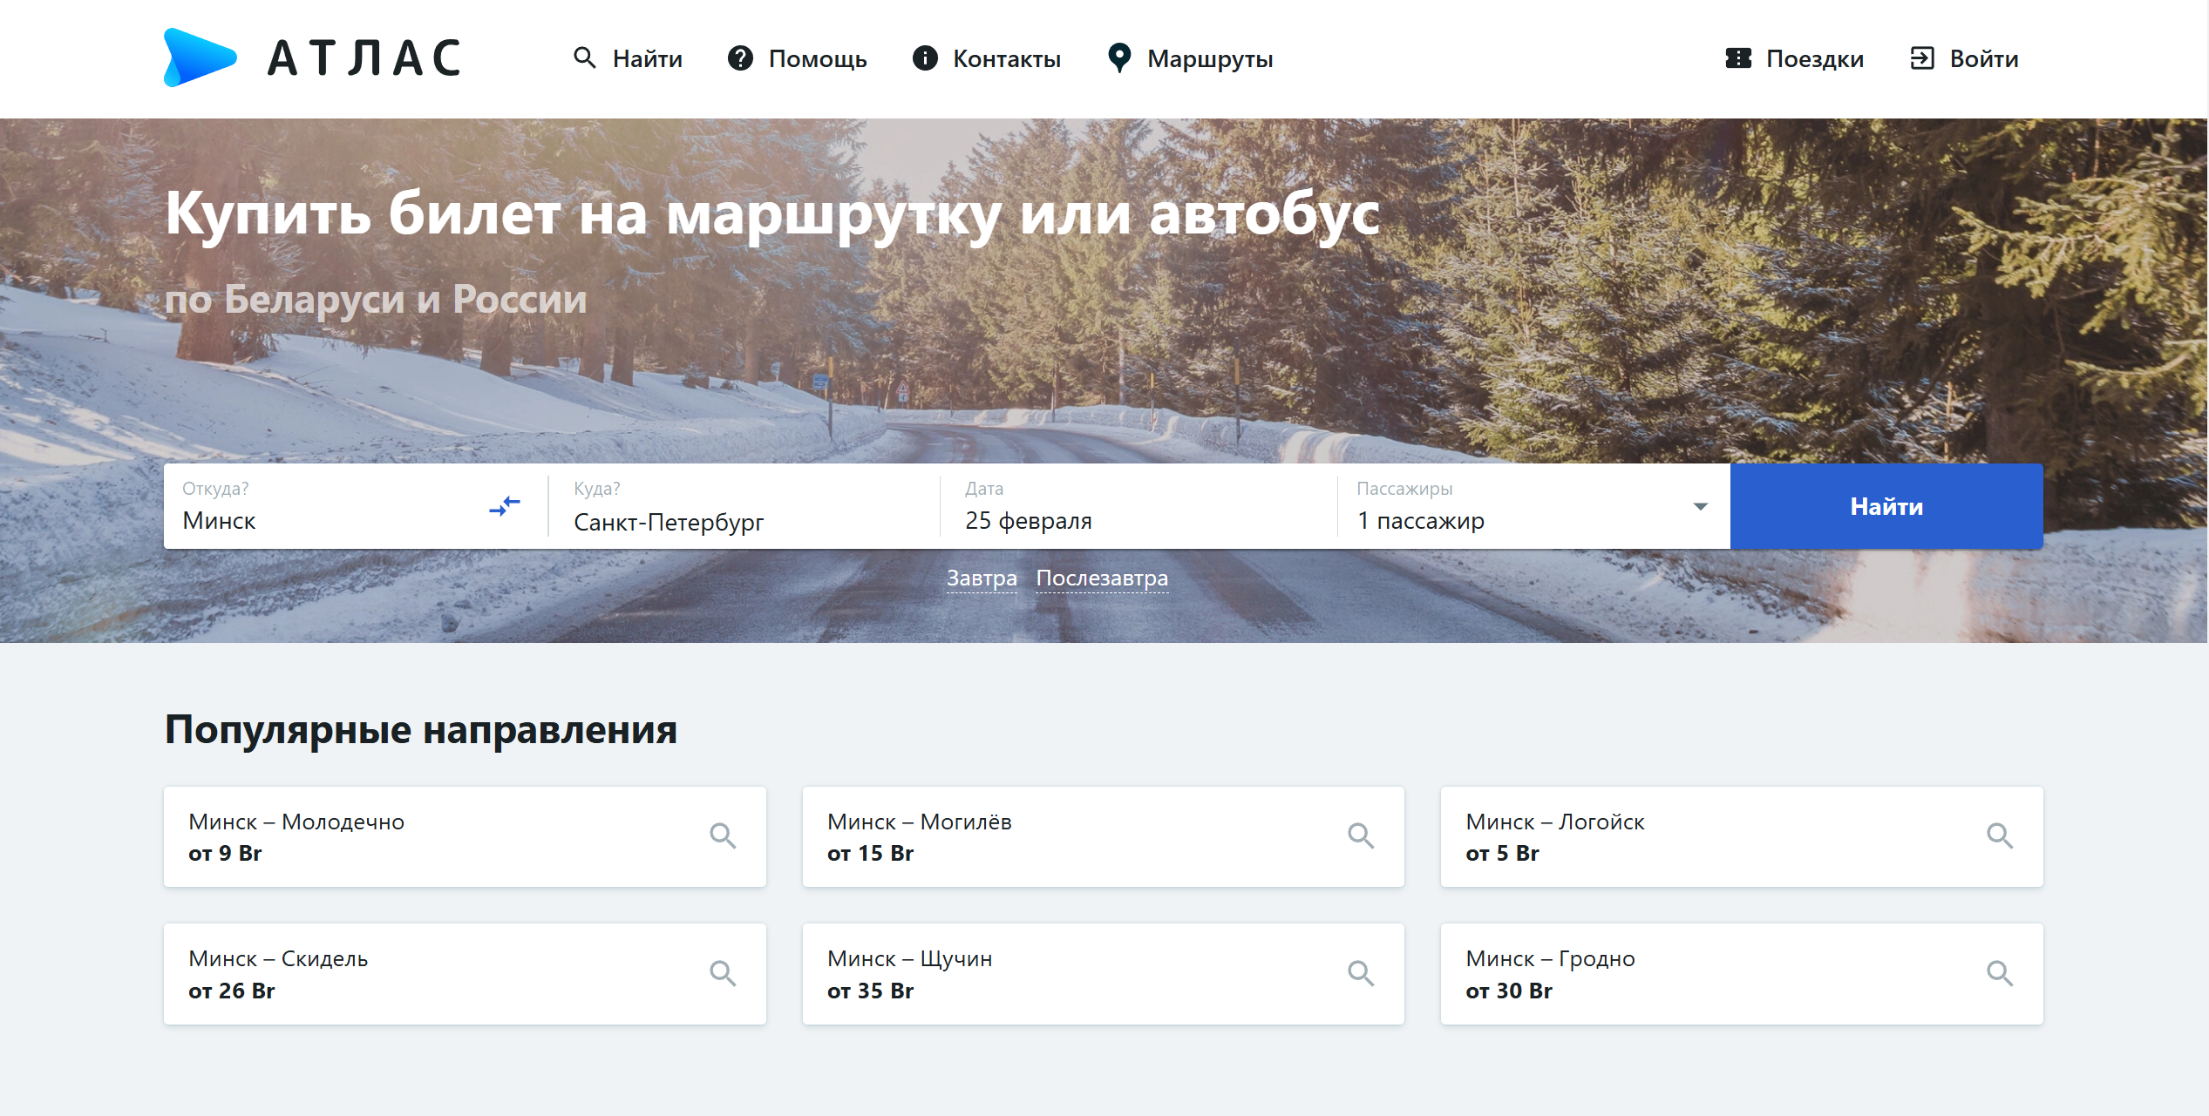
Рисунок 1 – Интерфейс главной страницы atlasbus
Аналог №2: Столичный транспорт и связь
Данное приложение реализовано в виде интерактивной карты с возможностью выбора любого маршрута и его просмотра. Это одно из немногих приложений, в котором представлены все маршруты маршрутных такси города Минска, что является несомненным плюсом данного приложения. Помимо всего вышеперечисленного, можно посмотреть точное расписание маршрутного такси с каждой остановки, следующий рейс, найти ближайшие остановки к вам и проложить маршрут до точки назначения. Из плюсов могу отметить наличие междугородних маршрутов, также с подробным просмотром остановок, ближайших рейсов и для некоторых – расчетной стоимостью.
Из минусов хочу отметить отсутствие стоимости маршрутных такси, отсутствие возможности бронирования места и неточную интерактивную карту.
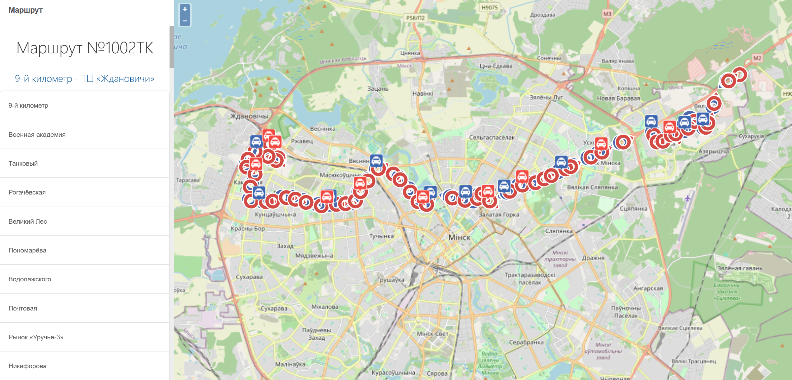
Рисунок 2 – Интерфейс Столичный транспорт и связь
- Исходя из анализа аналогов, в функционал хочется добавить отсутствие рекламы, возможность просмотра ближайших рейсов с определенных остановок и поиск ближайших остановок.
- Нефункциональные требования:
  - Безопасность. Двухфакторная аутентификация при регистрации в приложении для защиты аккаунтов пользователей.
  - Совместимость. Приложение должно поддерживаться на любых устройствах и платформах.
  - Контакты. Обширный список для связи с руководством и для обратной связи.
- Use-case диаграмма
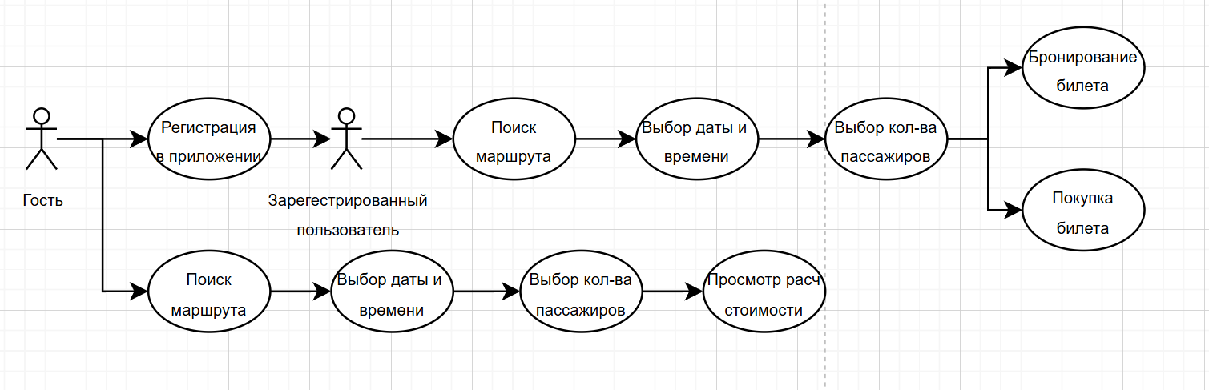
Рисунок 3 – Диаграмма вариантов использования

